ML lec 03 – Linear Regression의 cost 최소화 알고리즘의 원리 설명

Gradient descent algorithm : 경사를 따라 내려가는 알고리즘

Minimize cost function. 많은 minimization problem에 사용됨.

경사도를 보고 경사도를 따라 조금씩 내려감.

아무 점에서나 시작. W값을 조금 바꾸면서 내려감.

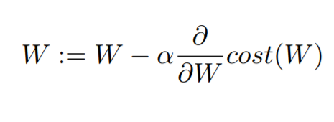

W = W – a \* cost를 W로 미분한 값(기울기)

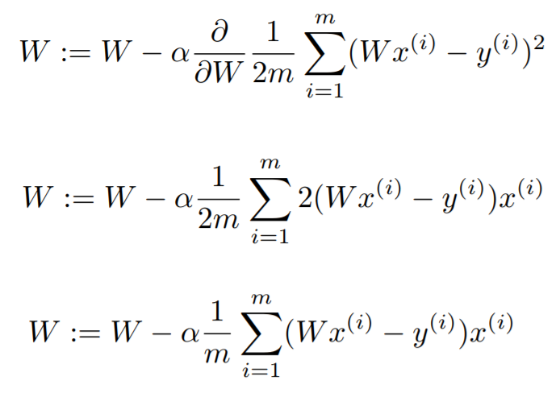

a가 양수일 때 기울기가 양수이면 W는 작아지게 되고 음수이면 커지게 된다. (cost는 계속 작아짐.)

cost function이 convex function의 모양이 된다면 gradient descent algorithm이 보장됨.

만약 convex function의 모양이 아니라면 다른 점에서 시작했을 때 다른 결과가 나올 수 있음.

